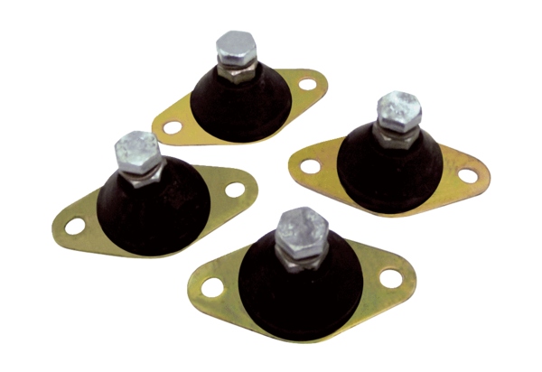Schwingungsdämpfer GP 10Verpackungseinheit: 4 StückSortiment: C
Artikelnummer: 0092.0151Hersteller: MAICO

